大一UCAN 問卷填答操作步驟

1.大一新生填寫路徑，點選學校【首頁】

網址：www.hk.edu.tw

2.點選【行政單位】



3.點選【學生事務處】→點選【職涯發展暨校友服務中心】



4.點選熱門連結【大專校院就業職能平台(UCAN)】或是掃描 QR Code

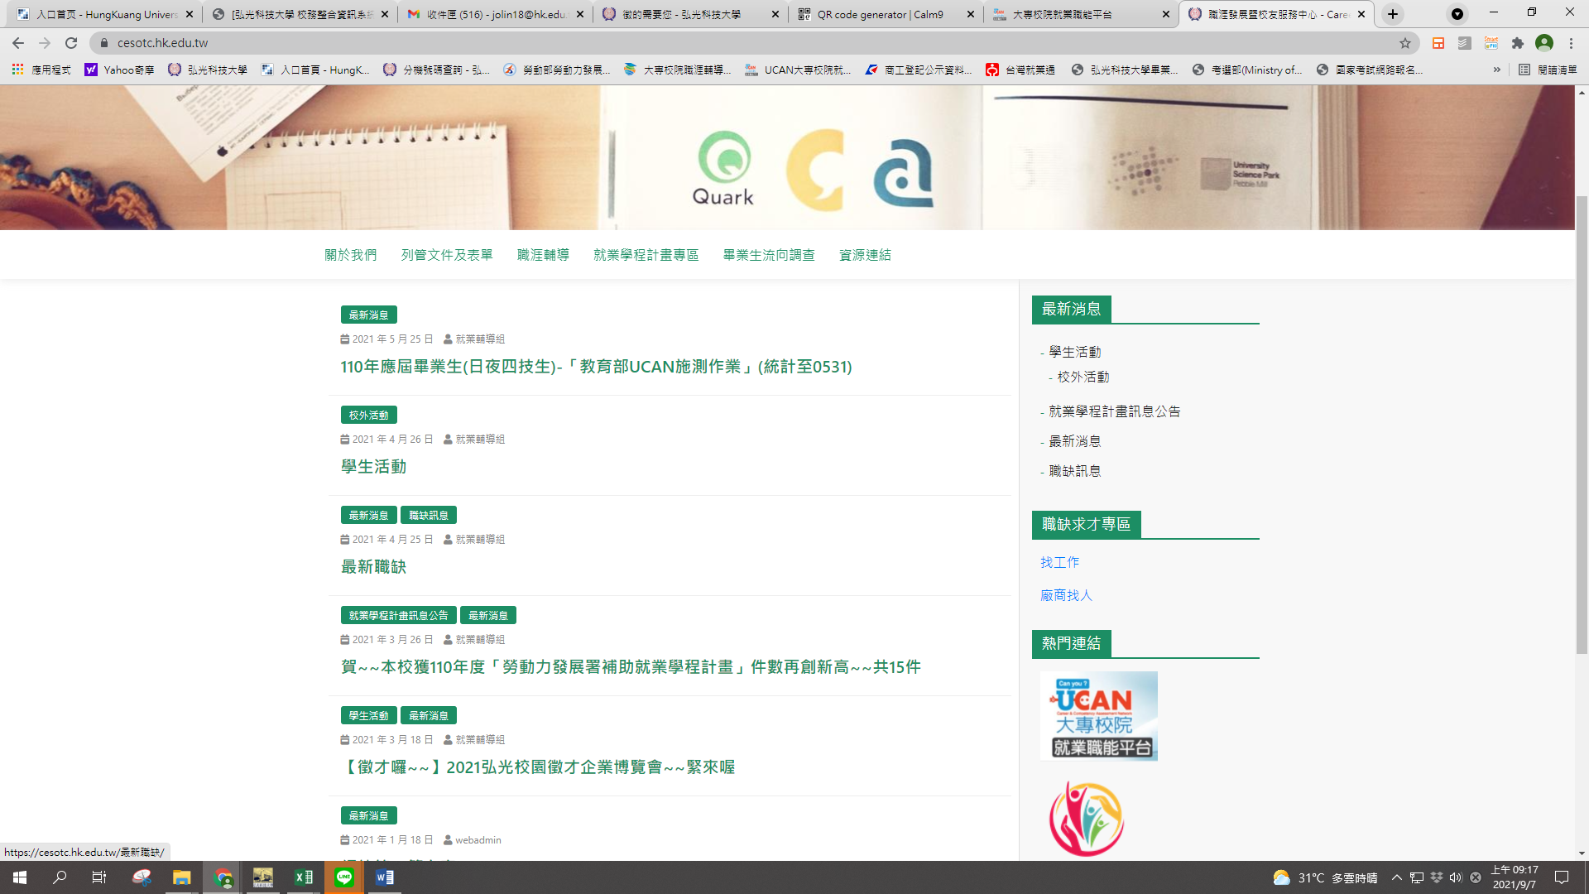



5.使用者登入：帳號【1034+學號】/密碼【身分證字號】，以上英文字母大寫

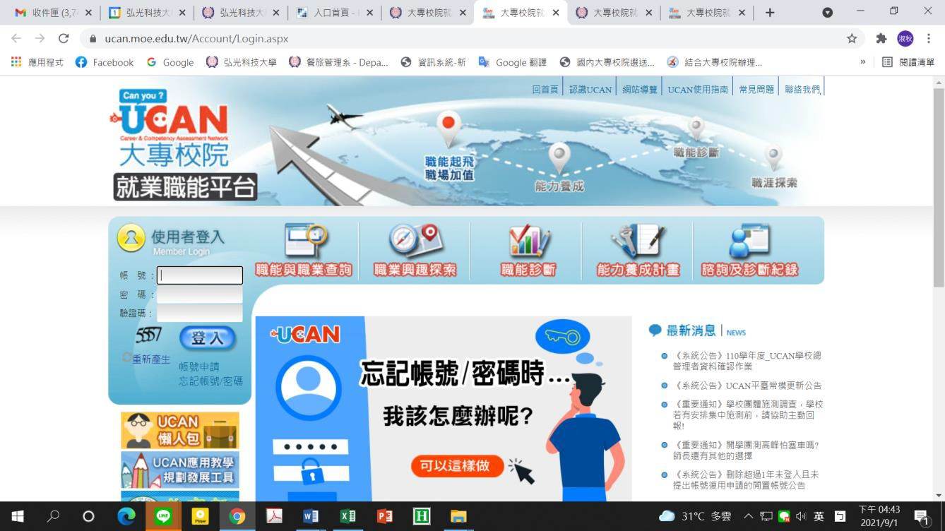

6.登入後，點選第1項【職業興趣探索】→填寫完畢再選第2項

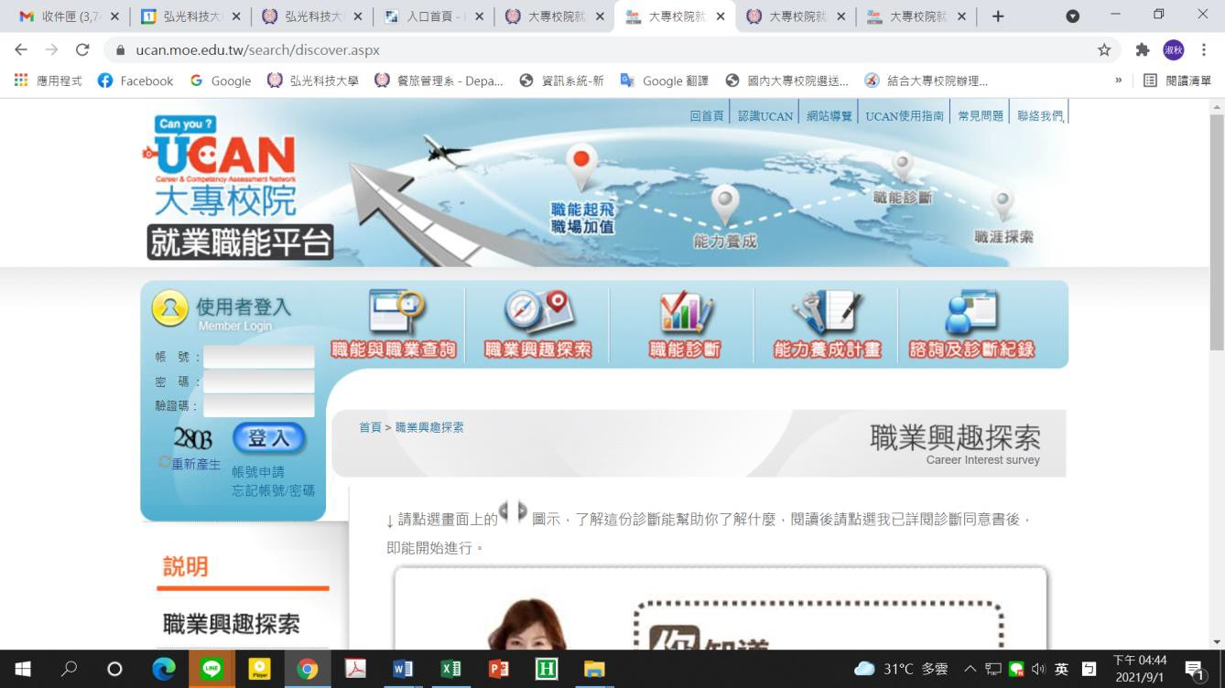

7.點選第2項【職能診斷】→點選【職場共通職能】，以上2項填寫完畢即可

